ДОМ
ЛУК
МЯЧ
КОТ
Задание на повторение: чтение 22.09.2020
ЛУК КОТ ДОМ МЯЧ
… … … …
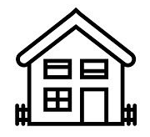

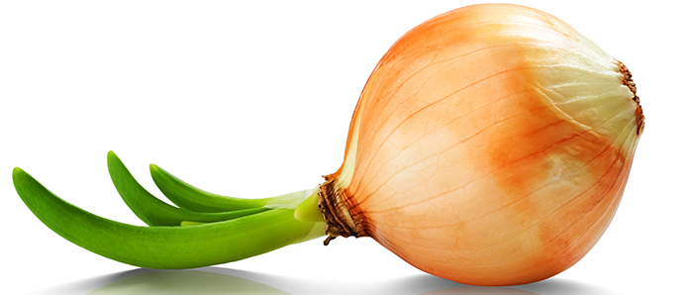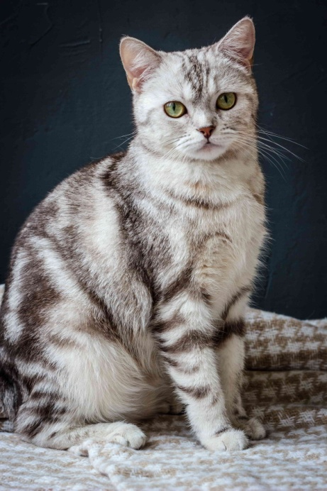
ДОМ КОТ ЛУК МЯЧ ДОМ

